Zadatak 1. Napisati specifikaciju i implementaciju apstraktnog tipa podatka valjak (deklarirati i definirati klasu koja opisuje valjak). Svi podatkovni članovi klase trebaju biti deklarirani kao zaštićeni članovi (private). Objekti klase valjak trebaju imati integriranu funkcionalnost proračuna volumena i oplošja valjka (funkcijske članove za proračun volumena i oplošja valjka).

Zadatak 2. Napisati definiciju funkcije kojom se lista int elemenata duplicira na način da se iza prvog elemenata doda još jednom zadnji element, iza drugog elemenat se još jednom doda predzadnji element, ..., iza zadnjeg elementa se još jednom doda prvi element. Duplicirana lista treba biti pohranjena u originalnoj listi koja se funkciji predaje preko reference. Deklaracija funkcije je:

void DuplaLista(list <int> &var1);

Primjer:

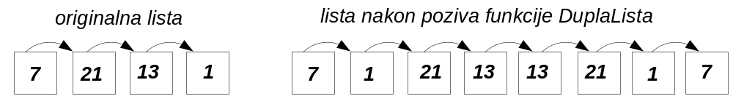

Zadatak 3. Napisati definiciju preopterećenja operatora < (manje od) za standardnu klasu stack. Deklaracija funkcije je:

bool operator<(stack <int> &prvi, stack <int> &drugi);

Operator < treba omogućiti uspoređivanje dva stoga na način da ukoliko stog s lijeve strane operatora ima više elemenata taj stog je veći, ukoliko stog s desne strane operatora ima više elemenata taj stog je veći. Ukoliko oba stoga imaju jednaki broj elemenata treba uspoređivati elemente jedan po jedan i onaj stog koji ima više većih elemenata je i ukupno veći.

Zadatak 4. Napisati definiciju (kod) generičke funkcije

template <class T> list <T> Kopiraj(stack <T> var1, queue <T> var2)

kojom se elementi stoga var1 i reda var2 kopiraju u listu koja se vraća iz funkcije. Kopiranje elemenata stoga i reda se radi naizmjenice tako da se u listu kopira 1. element stoga, zatim 1. element reda, zatim 2. element stoga pa 2. element reda sve dok se ne dodje do kraja stoga i reda. Stog i red mogu imati različiti broj elemenata. U tom slučaju se ostatak stoga ili ostatak reda kopira do kraja u listu.

Primjer:

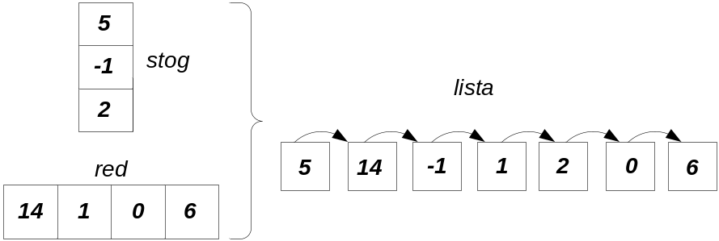

Zadatak 5. Napisati program kojim se sadržaj jedne tekstualne datoteke kopira u drugu na način da se sva velika slova kopiraju kao mala slova, a sva mala slova se kopiraju u novu datoteku kao velika slova. Ostali znakovi se kopiraju bez promjene.

Primjer:

originalna datoteka kopirana datoteka

Danas je utorak 20.9.2005. dANAS JE UTORAK 20.9.2005.
Ljetu je kraj. lJETU JE KRAJ.
Počinje novi semestar. pOČINJE NOVI SEMESTAR.

